
ที่ มท ๐821.5/ว
ถึง สำนักงานส่งเสริมการปกครองท้องถิ่นจังหวัด ทุกจังหวัด

ตามหนังสือกรมส่งเสริมการปกครองท้องถิ่น ด่วนที่สุด ที่ มท 0821.5/ว 923 ลงวันที่
27 กุมภาพันธ์ 2568 ได้แจ้งโครงการความร่วมมือรณรงค์ป้องกันโรคพิษสุนัขบ้า ปีงบประมาณ
พ.ศ. 2568 ภายใต้โครงการสัตว์ปลอดโรค คนปลอดภัย จากโรคพิษสุนัขบ้า ตามพระปณิธาน ศาสตราจารย์
ดร.สมเด็จเจ้าฟ้าฯ กรมพระศรีสวางควัฒน วรขัตติยราชนารี นั้น
กรมส่งเสริมการปกครองท้องถิ่นพิจารณาแล้ว เพื่อให้การขับเคลื่อนงานการดำเนินงาน
โรคพิษสุนัขบ้าในท้องถิ่นเป็นไปอย่างมีประสิทธิภาพและมีข้อมูลสนับสนุนการดำเนินงานให้กับผู้บริหาร
จึงขอความร่วมมือจังหวัด ดำเนินการ ดังนี้
1. แจ้งองค์กรปกครองส่วนท้องถิ่นรายงานแผนการฉีดวัคซีน ตามแบบฟอร์มที่กำหนด
2. ให้จังหวัดรวบรวมข้อมูลและรายงานข้อมูลดังกล่าวเป็นภาพรวมของจังหวัด ส่งให้กรมส่งเสริม
การปกครองท้องถิ่นทราบ ในรูปแบบการรายงานอิเล็กทรอนิกส์ (Google Form) ภายในวันอังคารที่ 1 เมษายน 2568ทั้งนี้ สามารถดาวน์โหลดสิ่งที่ส่งมาด้วยได้ที่ https://shorturl.asia/G36xr หรือ QR Code ท้ายหนังสือนี้รายละเอียดปรากฏตามสิ่งที่ส่งมาด้วย

กรมส่งเสริมการปกครองท้องถิ่น
มีนาคม ๒๕68

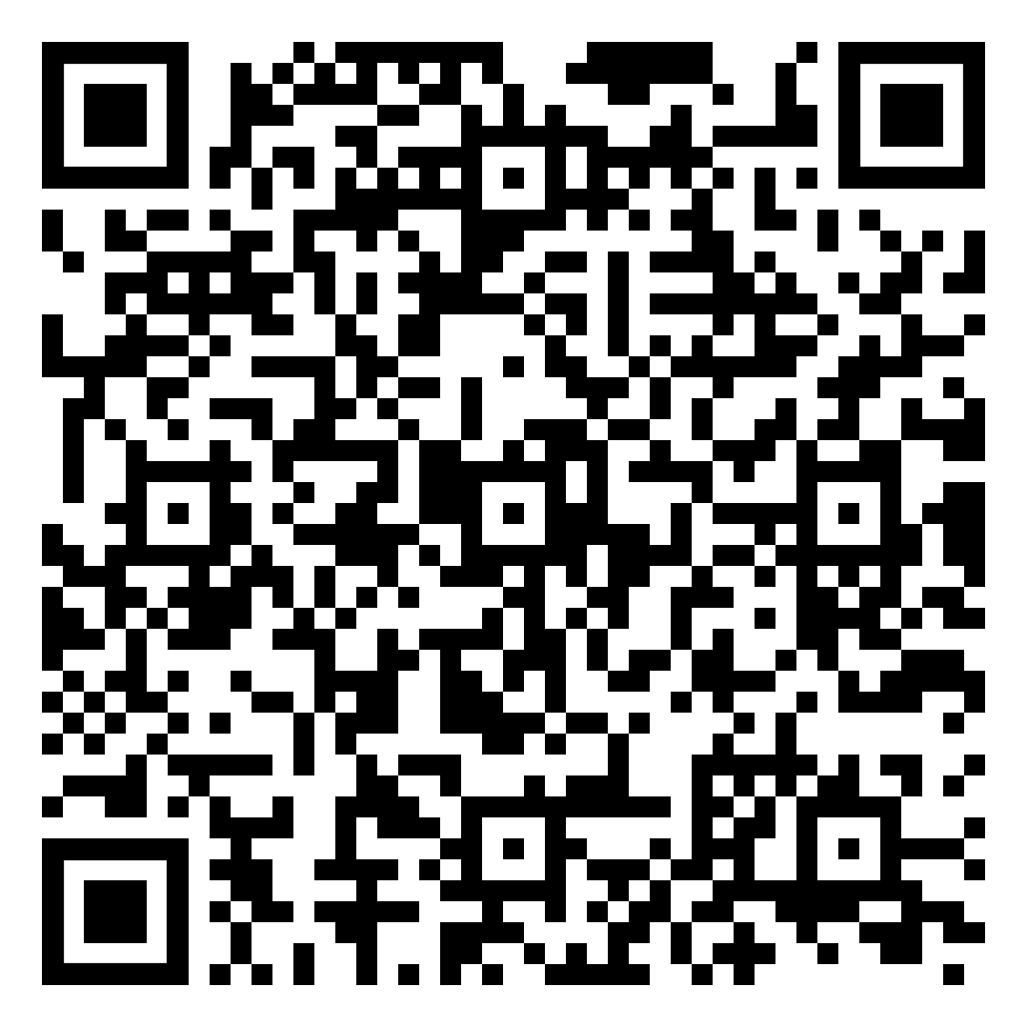

กองสาธารณสุขและสิ่งแวดล้อมท้องถิ่น
กลุ่มงานป้องกันโรค
โทร. ๐ ๒๒๔๑ ๙๐๐๐ ต่อ 5406
ผอ.กง.ปร. .............................
นวผ.ชก. ................................
จนท. .....................................
ไปรษณีย์อิเล็กทรอนิกส์ saraban@dla.go.th
ผู้ประสานงาน นางสาวสุจิตรา ดาวเรือง โทร. 08 0069 2677

